ГЛАВА УруссинСКОГО СЕЛЬСКОГО ПОСЕЛЕНИЯ ЮТАЗИНСКОГО МУНИЦИПАЛЬНОГО РАЙОНА РЕспублики Татарстан  ул.Советская, д.16в, с.Старые Уруссу,  423960 |  | татарстан республикасы ЮТАЗЫ МУНИЦИПАЛЬ РАЙОНЫ УрЫссу АВЫЛ ҖИРЛЕГЕ  БАШЛЫГЫ  Совет урамы, 16в йорт, Иске Уруссу авылы, 423960
Тел./факс: (85593) 4-42-31, e-mail: Uruss.Utz@tatar.ru

ПОСТАНОВЛЕНИЕ КАРАР

№ 2 25 сентября 2020 года

О Порядке проведения анализа обращений граждан, поступивших в органы местного самоуправления Уруссинского сельского поселения Ютазинского муниципального района Республики Татарстан

В соответствии с Федеральными законами от 06.10.2003 года № 131-ФЗ «Об общих принципах организации местного самоуправления в Российской Федерации», от 02.05.2006 № 59-ФЗ «О порядке рассмотрения обращений граждан Российской Федерации», Законом Республики Татарстан от 12.05.2003 года № 16-ЗРТ «Об обращениях граждан в Республике Татарстан»
ПОСТАНОВЛЯЮ:
1. Утвердить Порядок проведения анализа обращений граждан, поступивших в органы местного самоуправления Уруссинского сельского поселения Ютазинского муниципального района Республики Татарстан (приложение № 1).
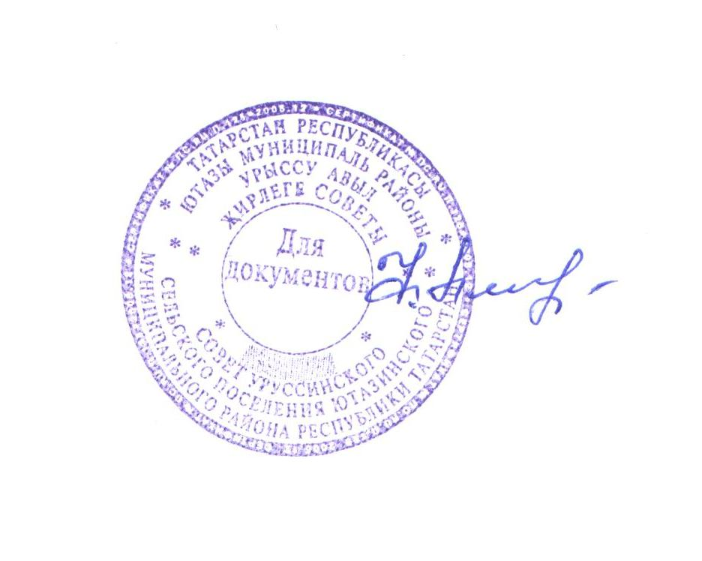
2. Разместить настоящее постановление на официальном сайте Ютазинского муниципального района и на официальном портале правовой информации Республики Татарстан.
3. Контроль за исполнением настоящего постановления оставляю за собой.

Глава Уруссинского сельского поселения Ф.Г. Аминова

Приложение №1
к постановлению Главы Уруссинского сельского поселения Ютазинского муниципального района
Республики Татарстан
от 25.09.2020 № 2

Порядок проведения анализа обращений граждан, поступивших в органы местного самоуправления Уруссинского сельского поселения Ютазинского муниципального района Республики Татарстан

1. Настоящий Порядок разработан во исполнение статьи 23 Закона Республики Татарстан от 12.05.2003 № 16-ЗРТ «Об обращениях граждан в Республике Татарстан» и устанавливает процедуру обобщения и анализа обращений граждан, поступивших в органы местного самоуправления Уруссинского сельского поселения Ютазинского муниципального района Республики Татарстан.
2. Анализ обращений граждан, поступивших в органы местного самоуправления Уруссинского сельского поселения Ютазинского муниципального района Республики Татарстан, проводится в целях повышения качества работы по рассмотрению обращений граждан, изучения общественного мнения и актуальных проблем граждан, а также совершенствования форм и методов работы с обращениями граждан, повышения качества защиты их прав и законных интересов.
3. Анализ обращений граждан, поступивших за соответствующий период, осуществляется по всем обращениям граждан, в том числе обращениям в письменной форме, в форме электронного документа, направленным посредством Интернет-приемной, размещенной на официальном сайте Ютазинского муниципального района, а также обращениям, принятым в ходе личного приема граждан уполномоченными лицами.
4. Анализ поступивших обращений осуществляется периодически, но не реже одного раза в год.
5. По результатам проведения анализа обращений граждан секретарь Исполнительного комитета Уруссинского сельского поселения Ютазинского муниципального района Республики Татарстан до 10 числа месяца, следующего за отчетным годом, составляет аналитическую справку.
6. Аналитическая справка должна содержать информацию о количестве поступивших, переадресованных и рассмотренных письменных обращений, обращений в форме электронного документа, о местах, днях и часах приема граждан, о количестве граждан, принятых на личном приеме, об уполномоченных лицах по личному приему граждан и личном выездном приеме, о тематике обращений, о принятых по результатам обращений мерах, в том числе информацию о принятых нормативных правовых и иных актах (при наличии).
7. Анализ обращений граждан, поступивших в органы местного самоуправления за соответствующий период проводится путем сравнения с обращениями граждан, поступившими за аналогичный период предыдущего года.
8. Секретарь Исполнительного комитета Уруссинского сельского поселения Ютазинского муниципального района Республики Татарстан обеспечивает ежегодное размещение аналитической справки, а также разъяснений по наиболее актуальным вопросам, затрагивающим интересы неопределенного круга лиц на официальном сайте Ютазинского муниципального района в информационно-телекоммуникационной сети Интернет в разделе «Сельские поселения» до 15 числа месяца, следующего за отчетным годом.

